# [瓶盖扭矩仪](http://sumspring.com/supply/44.html" \t "http://sumspring.com/supply/_blank) NLY-20

  瓶盖扭矩仪 NLY-20适用于检测西林瓶、药用塑料瓶、饮料瓶、矿泉水瓶、奶瓶、食用油桶等包装产品瓶盖锁紧、开启及旋紧的扭矩值，广泛应用于质检机构、食品、药品、化妆品等行业。

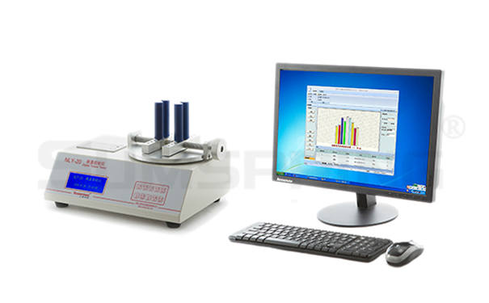

瓶盖扭矩仪    NLY-20

测试原理

  将试样瓶身固定在特殊制作的夹具上,该夹具的底端固装在测试箱体内的扭矩传感器上，通过旋转瓶盖带动瓶身，从而引起扭矩传感器的反应测试出瓶盖顺时针或者逆时针旋转所需要的扭力值。

应用范围

|  |  |  |
| --- | --- | --- |
| 产品图片 | 产品名称 | 适用范围 |
| Medicinal plastic bottle cap torque tester | 药用塑料瓶 | 用于检测药用塑料瓶、口服固体瓶等包装产品瓶盖锁紧、开启及旋紧的扭矩值。 |
| Sterile glass bottle cap torque testing machine | 无菌玻璃瓶 | 对无菌西林玻璃瓶、大输液瓶等药用瓶的瓶盖锁紧，开启力值的检测。 |
| Anti-theft caps torque tester | 防盗瓶盖 | 适用于碳酸饮料瓶、无汽矿泉水瓶等产品的防盗瓶盖的开启及锁紧力值大小的测试。 |
| Cosmetic bottles cap torque tester | 化妆品瓶 | 瓶盖扭矩仪对化妆品等瓶盖的锁紧力，开启力进行试验测试。 |

技术特征

★微电脑控制、LCD液晶显示、PVC操作面板，方便用户快速、 直观的查看检测数据和结果  
★峰值保持功能，峰值自动解除功能  
★锁紧力、开启力的双重测量模式  
★N.m\kg.cm\ib.in多单位相互换算功能,满足不同标准  
★试验结果记忆功能,方便查询  
★设定值报警功能，方便用户制定标准  
★瓶盖扭力仪自带微型打印机，快速输出数据，方便用户保存  
★专业操控软件提供了成组试样统计分析  
★标准RS232接口，网络传输接口支持局域网数据集中管理与 互联网信息传输

主要参数

|  |  |
| --- | --- |
| 技术参数 | |
| 量程范围 | 5Nm（10Nm量程可选） |
| 测量精度 | 1级 |
| 分辨率 | 0.001Nm |
| 夹持范围 | Φ5mm～Φ170mm |
| 数据存储 | 1-80 |
| 外形尺寸 | 400mm×280mm×190mm |
| 重量 | 8Kg |
| 环境要求 | |
| 环境温度 | 15℃-50℃ |
| 相对湿度 | 最高 80%，无凝露 |
| 电源 | 220V,50Hz |

标     准

GB/T 17876、BB/T 0025、BB/T 0034(GB/T 14803)、 ASTM D 2063、ASTM D 3198、ASTM D 3474、YBBOOl12002-2015、YBB00122002-2015、YBB00262002-2015

配     置

标准配置：主机、微型打印机、测试软件、通信电缆